

**Муниципальное автономное дошкольное образовательное учреждение**

**«Детский сад комбинированного вида № 51 «Родничок»**

**Малышевского городского округа**

***Проект***

***«Золотая осень»***

***(для детей с 5-7 лет***

***группы компенсирующей направленности)***

***Разработчик:***

***Горных Г.И.***

***2021***

***Тип* *проекта*:** групповой, познавательно-исследовательский, творческий.

***По* *времени* *проведения*:** среднесрочный

***Срок* *реализации*:** сентябрь -октябрь 2021года

***Состав* *участников*:** групповой.

***Участники* *проекта*:**дети подготовительной группы, воспитатели, учитель-логопед, родители.

***Актуальность*:**

В век высоких технологий человек все дальше отдаляется от природы, забывая, что именно от природы он черпает свои нравственные начала. Мир природы - не может не тронуть человека любознательного, открытого к прекрасному.

Осень - это не только удивительная пора. Наверное, мы взрослые уже не так воспринимаем окружающий мир, как наши малыши - мы потеряли веру в волшебство и сказку.

Поэтому необходимо предоставить детям возможность общаться с живой природой и наблюдать за растениями и животными. Общение с природой, познание её тайн облагораживает человека, делает его более чутким. Познание природы, проникновение в её причинно-следственные связи между объектами и явлениями развивает мышление и способность к формированию научного мировоззрения. Многие великие мыслители и педагоги писали о том, что развитие ребёнка в значительной степени зависит от природного окружения. А воспитание бережного и заботливого отношения к живой и неживой природе возможно тогда, когда дети будут располагать хотя бы элементарными знаниями о них, научатся наблюдать природу, видеть её красоту.

Наша задача-помочь ребёнку - дошкольнику открыть мир окружающей природы.

***Проблема***:

Недостаточный уровень сформированности знаний детей с ОВЗ старшего дошкольного возраста об осени как времени года, о осенних изменениях в природе, об изменениях в жизни животных и птиц осенью, о правильном отношении к окружающему миру природы, взаимодействии с ней.

***Цель проекта:***

- Создать условия для расширения и систематизации знаний детей об осени, как о времени года, её признаках и явлениях.

***Задачи***

***Дети***:

*Образовательные*:

- обобщить и систематизировать представления детей об осенних изменениях в природе, о характерных сезонных явлениях;

- расширять и активизировать словарный запас детей на основе углубления представлений об окружающем по образовательным темам;

- осознание детьми знаний о том, что растения и животные – это живые организмы;

- формировать знаний о значении живой и неживой природы в жизни человека;

*Коррекционно-развивающие*:

- развивать умения наблюдать за живыми объектами и явлениями неживой природы;

-развивать умение видеть красоту окружающего природного мира, разнообразие его красок и форм через наблюдения во время прогулок, экскурсий, при рассматривании иллюстраций и картин художников;

- развивать связную речь, навыки общения со взрослыми и сверстниками.

- развивать мелкую моторику кистей рук, мышление внимание, память и пр.

*Воспитательные*:

- воспитывать нравственные и духовные качества ребёнка во время его общения с природой.

***Педагоги***:

-помочь обнаружить проблему или провоцировать ее возникновение, вызвать к ней интерес и вовлечь детей в совместный проект;

-осуществлять педагогическое просвещение родителей.

***Родители***:

-способствовать вовлечению родителей в образовательный процесс дошкольного учреждения.

***Предполагаемый результат***:

***Дети***:

- расширение представлений об осени, как времени года (сезонные изменения в природе, признаки осени, ее дары);

- развитие исследовательской деятельности детей в ходе совместной практической деятельности с воспитателем;

- развитие самостоятельной, творческой личности;

-расширение и активизация речевого запаса детей на основе углубления и обобщения представлений об окружающем, а также в процессе знакомства с жанрами фольклора и художественной литературы данной тематики;

- воспитание у детей чувства любви к родной природе.

***Педагоги***:

-Альбом репродукций “Осень ”.

-Картотека осенних дидактических игр, пальчиковых игр, бесед, загадок, пословиц и поговорок для старших дошкольников.

- Разработка рекомендаций для родителей

- Выставка детского творчества по теме «Осень»

- Создание «Книжки-путешественницы «Осенние сказки»

***Родители( законные представители):***

- Выставка совместного творчества «Осенние фантазии»

-Участие родителей в образовательном процессе (обсуждениях прочитанных рассказов, стихотворений, потешек, поговорок)

***Проектная деятельность***

***1 этап. Подготовительный этап:***

– составление плана совместной работы с детьми, родителями;

– разработка конспектов образовательной деятельности;

– подбор материала и оборудования для занятий;

– подбор художественной литературы, иллюстраций по теме;

– оформление папок-передвижек для родителей по теме проекта;

– оформление книжки-путешественницы «Осенние сказки

***2. этап. Основной***

|  |  |  |
| --- | --- | --- |
| ***Образовательные области*** | ***Виды детской деятельности*** | ***Программное содержание*** |
| ***Познавательное развитие*** | ***НОД***  -« Что нам осень принесла»  -«Путешествие в осенний лес»  -«Животные и птицы осенью»  ***Беседы***  -«Приметы осени»;  -«Осень, осень, красивая осень»  -«Почему деревья сбрасывают листья»  -«Осенние хлопоты человека осенью»  ***Ситуативная беседа***:  -«Почему я люблю (не люблю) осень?».  -«Какие ты знаешь сказки, где один из героев – овощ или фрукт?»  ***Рассматривание альбомов с иллюстрациями, открыток, фотоальбомов об осенних изменениях в природе, о жизни животных, растений, птиц осенью.***  ***Просмотр презентаций:***  ***-*** «Прогулка в осенний лес»  -«Животные и птицы осенью***»***  -«Лесные голоса»  ***Интерактивные игры:***  - «Что? Где? Когда?»  - «Лесные и осенние путаницы»  ***Наблюдение за природой***  «Деревья и кустарники на нашем участке», «Приметы осени», «Продолжительность светового дня», «Почему исчезли насекомые?», «Экскурсия на огород», Экскурсия «Там, на неведомых дорожках…», «Лекарственные растения на нашем участке», «Перелетные птицы», «Облака осенью»  ***Целевые прогулки***:  -«Деревья и кустарники нашего детского сада»,  -«Ищем приметы осени» | ***-***Расширять и уточнять представления детей об осенних явлениях в природе, о деревьях, кустарниках, их плодах и семенах, грибах.  -Уточнять представления об условиях жизни растений и животных осенью.  - Расширять кругозор детей, формировать целостную картину мира, развивать свободное общение, приобщать к словесному искусству, формировать эмоциональную отзывчивость.  ***-*** Расширять представления детей о характерных особенностях осенней природы в лесу, формировать представление о простейшей взаимосвязи между животными и явлениями окружающего мира. |
| ***Речевое развитие***  ***Учитель-логопед Аристова А.А.***  ***Воспитатели*** | ***НОД:***  - «Дикие животные и птицы»  -«Грибы»  -Пересказ рассказа «Косточка»  -Составление рассказа по картине «Осень в лесу»  ***Чтение сказок, чтение и разучивание  стихотворений об осени:***  А. Пушкин «Унылая пора! Очей очарованье», А. Плещеев «Скучная картина», Н. Сладков «Осень на пороге», Е. Благинина «Улетают, улетели», Л.Толстой «Дуб и орешник», К.Ушинский «Осенняя сказка», «Спор деревьев»;А. Введенский «Песенка о дожде»; М. Пришвин «Птицы и листья». М. Пришвин «Листопад». В. Головкин «Сорняк», Н. Носов «Огородники», Л. Толстой «Старик и яблоки»,К. Чашева «Деревья спят»  И. Соколов - Микитов «Листопадничек».  ***Заучивание пословиц, поговорок, загадок об осени***.  ***Упражнения по развитию лексико-грамматической стороны речи:***  ***Дидактические игры:***  ***-*** Лексико-грамматические игры: «Назови ласково», «Где увидим этот лист?», «1, 3, 5, 7», «Вершки - корешки» и др. | -Формировать умение пересказывать небольшие рассказы с помощью моделирования и сиквейна, составление рассказа по картине  -Познакомить с художественной литературой, воспитывать желание слушать, развивать умение вести беседу по содержанию текста.  -Развивать память, слуховое восприятие  Учить детей составлять по загадкам мнемодорожки  Формировать грамматически правильную речь, связную речь |
| ***Художественно-эстетическое развитие*** | ***Лепка***:  -«Лукошко с овощами и фруктами»  -«Лебединое озеро»  ***Рисование***:  -«Загадки с грядки»;  - «Осенняя береза»  ***Аппликация***  -«Золотые березы»  ***Совместная деятельность:***  -Оригами «Лебедушка»  -«Лесное ателье»(аппликация крупой)  ***Свободное творчество***:  - Трафареты: «Овощи» и «Фрукты», «Деревья»  -Раскраски по теме Осень  ***Рассматривание репродукций:***  ***-***художники об осени  -натюрморты  ***Слушание музыкальных произведений:***  П. И. Чайковский «Осенняя песнь», А. Вивальди «Осень»; С. Прокофьев «Фея Осени».  ***Музыкальные игры***:  -«Лесовичок и листики», «Горошина», «Собираем урожай», «Что ты, осень, принесла?» | -Воспитывать интерес к разным видам изобразительной деятельности.  - Вызывать желание создавать коллективные композиции  -Развивать зрительный контроль за движениями рук, мелкую моторику, расширять умения и навыки изображения  Знакомство с художниками, Воспитание художественного вкус.  -Учить рассматривать картины, отвечать на вопросы.  -Знакомить с музыкальными произведениями , воспитывать умение слушать.  -Развивать слуховое восприятие, формировать умение выполнять движения в такт музыки |
| ***Социально-коммуникативное развитие*** | ***Беседы***:  -«Простые правила»;  -«Витамины на столе»;  -«Осенние хлопоты человека осенью»;  -«Как одеваться осенью?»,  -«Если хочешь быть здоров»;  -«Почему могут быть опасны старые, засохшие деревья?»  -«Почему в лесу нельзя ничего пробовать?», -«Почему нельзя собирать неизвестные грибы?»,  ***Дидактические игры***:  - «Когда это бывает», «Что сначала, что потом». «С какой ветки детки», »Чья тень?»  «Времена года», «Узнай по описанию», «Чудесный мешочек", «Отгадай загадку – нарисуй отгадку!»,«Найди дерево по описанию»,«Знатоки осенней природы»; «Вершки, корешки», «Что лишнее»  ***Интеллектуальные игры:*** Судоку  ***Сюжетно-ролевые игры:***  - «Магазин», «Аптека», «Семейный праздник», «На прогулку в лес» | -Познакомить детей с безопасными правилами поведения на огороде, в лесу в осенний период. Развивать разговорную речь, память. Воспитывать внимание  Закреплять знания детей об осенних изменениях в живой и неживой природе |
| **Физическое развитие**  **Учитель-логопед Аристова А.А.** | ***Подвижные игры***:  «Съедобное - несъедобное!», «Собери урожай», «Осенние листочки», «Вороны и собачка!», «Перелёт птиц», «Гуси – лебеди». «Раз, два, три, названный лист бери», «Кто быстрее соберёт листья», «Соберем осенний букет»,  ***Игры – соревнования***: «Кто быстрее обежит лужи»  ***Физкультминутки***:  «Гриб», «Осень», «Солнце вышло из-за тучки»; «Мы – осенние листочки», «Мы пойдем в огород», «В землю зернышко попало», «Ветерок»; «Капуста»,  ***Пальчиковые игры*** «Листья»; «Собираем листочки»; «Вышел дождик погулять»,  «Листочки»  ***Самомассаж*** ( шишками, карандашами, прищепками, су-джок)  ***Дыхательная гимнастика***  ***Артикуляционная гимнастика*** | -Побуждать детей к двигательной активности.  -Воспитывать умение самостоятельно действовать, ориентироваться в пространстве.  -Развивать мелкой моторики, Закреплять умение соотносить движение пальцев с текстом |
| **Работа с родителями**  **Учитель-логопед** | ***Консультации:***  -«Влияние природы на духовное развитие ребенка»  -«Как одеть ребенка осенью?»  -«Осенние забавы».  ***Выставка совместного творчества из*** ***природного материала*** «Осенние фантазии»  ***Семейное чтение осенних сказок***  -«Книжка –путешественница»  ***Оформление буклета*** «Дыхательная гимнастика» |  |

***Литература***:

-«Экологическое воспитание в детском саду» О. А. Соломенникова, Мозаика-Синтез Москва, 2014 год

-«Добро пожаловать в экологию» О. А. Воронкевич, Санкт- Петербург «Детство-Пресс»;

-«Хрестоматия для детей старшего дошкольного возраста» Р. И. Жуковская, Москва «Просвещение» 2014 год.

- Развивающие занятия с детьми 6-7 лет. / Под ред. Л.А. Парамоновой. М.: ОЛМА Медиа Групп, 2014.

-«Неизведанное рядом», занимательные опыты и эксперименты для дошкольников. О.В. Дыбина, Н.П. Рахманова, В.В. Щетинина, М., ТЦ «Сфера», 2015 г.

- «Развитие воображения и речи детей 4-7 лет», игровые технологии. - Е.А. Алябьева, М., ТЦ «Сфера», 2016 г.

-«Организация опытно – экспериментальной деятельности детей 2-7 лет». – Е.А. Мартынова, И.М. Сучкова, Волгоград: Учитель, 2013;

- "Экологические проекты в детском саду" -Масленникова О.Н., Филиппенко А.А.- Волгоград: Учитель, 2013 г.

- Бондаренко Т. М. «Комплексные занятия в подготовительной группе» 2015.



**1.Развитие общей моторики**  
Листья осенние  
тихо кружатся, *(Дети кружатся на цыпочках, руки в стороны.)*  
Листья нам под ноги  
тихо ложатся, *(Приседают.)*  
И под ногамишуршат, и шелестят, *(Движения руками вправо.)*  
влево,  
Будто опять закружиться котят. *(Поднимаются, кружатся.)*  
(В. Фетисов)

В огород пойдем,  
Урожай соберем. *(Шаги на месте.)*  
Мы моркови натаскаем *(«Таскают».)*  
И картошки накопаем. *(«Копают».)*  
Срежем мы кочан капусты, *(«Срезают»)*  
Круглый, сочный, *(Показывают круг руками три раза.)*  
очень вкусный!  
*(Н. Нищева)*

***2.Физкультминутка***.  
Педагог предлагает детям изобразить деревья и листочки,

которые качает ветерок.  
«Дует легкий ветер—листочки едва шевелятся»  
Дети имитируют легко дуновение ветра и слегка шевелят пальцами.  
«Сильный ветер - качаются деревья», - говорит логопед,

а дети выполняют наклоны туловища.  
Осенние листочки на веточках сидят.  
Осенние листочки ребятам говорят:  
Осиновый: a-a-a.  
Рябиновый: и-и-и.  
Дубовый: о-о-о.  
Березовый: у-у-у.



**Физкультминутка «Осенние листья»**  
Раз, два, три, четыре, пять *(Стоят на месте)*  
Будем листья собирать *(Приседать.)*  
Листья березы  
Листья рябины,  
Листики тополя,  
Листья осины,  
*(Руки перед собой. Изображать руками ступеньки:*

*поочередно укладывать ладошки друг на друга.)*  
Листики дуба мы соберем, *(Встать. Руки сжать в замок.)*  
Маме осенний букет отнесем. *(Шагать на месте.)*

***3. Общее* *расслабление***  
Приходите в огород *(Шаги на месте.)*  
Посмотреть, как все растет, *(Руки поднимать вверх.)*  
Все растет, все цветет *(Потряхивание руками.)*  
Никому не тесно. *(Руки разведены в стороны.)*  
Приходите в огород! *(Толчкообразные движения.)*  
Очень интересно. *(Наклон вперед, перекрестные движения перед собой.)*

**4. Развитие мелкой моторики.**  
*(По очереди разгибают пальчики из кулачков,*

*начиная с большого на обеих руках.)*  
У Лариски —Две редиски.  
У Алешки —Две картошки.  
У Сережки сорванца —  
Два зеленых огурца.  
А у Вовки —  
Две морковки.  
Да еще у Петьки —  
Две хвостатых редьки.  
*(В. Волина)*  
  
  
На березе, на осина  
Догорели листья... *(Поочередно сильно сжать)*  
пальцы на правой, левой руках,  
Дунул ветер, и рябина  
Уронила кисти... *(Разжать и тихонько положите но стол руки.)*  
Дождик моет желтый луг  
Ржавый и шершавый  
И земля вздыхает: *(Положи кисти правой, а затем левой руки.)*  
— Уф!... Отдохну, пожалуй... *(Спокойно положить руки на стол.)*



***«Капуста».***

Мы капусту рубим, рубим. (Ладошки движутся параллельно друг другу)

Мы морковку трем, трем. (Кулачки трут друг друга)

Мы капусту солим, солим. («солим» щепоткой)

Мы капусту жмем, жмем. (Пальчики сжимаем и разжимаем)

В баночку кладем и пробуем.

***«Осенние листья».***

Раз, два, три, четыре, пять (загибать пальчики, начиная с большого)

Будем листья собирать. (сжимать и разжимать кулачки)

Листья березы, Листья рябины,

Листики тополя, Листья осины, (загибать пальчики, начиная с большого)

Листики дуба мы соберем,

Маме осенний букет отнесем.

(«шагают» по столу средним и указательным пальчиками)

***«Овощи»***

У девчушки Зиночки

Овощи в корзиночке: (Дети делают ладошки «корзинкой»).

Вот пузатый кабачок

Положила на бочок,

Перец и морковку

Уложила ловко,

Помидор и огурец. (Сгибают пальчики, начиная с большого).

Наша Зина - молодец! (Показывают большой палец).



***5.Подвижных игр.***

***«Мы листики осенние».***

Цель: развивать внимательность, умение управлять своими эмоциями и действиями,

навыки коллективной и слаженной деятельности.

Описание игры:

Мы листики осенние,

На ветках мы сидим. (присесть)

Дунул ветер - полетели,

Мы летели, мы летели (легкий бег по кругу)

И на землю тихо сели. (присесть)

Ветер снова набежал

И листочки все поднял. (легкий бег по кругу)

Закружились, полетели

И на землю тихо сели. (присесть)

***«Ветерок».***

Цель: развитие игровой деятельности, формирование представлений об окружающем мире, умение координировать речь и движения.

Описание игры:

Ветерок, нас не пугай (грозят пальчиками правой руки, левая на поясе)

Лучше с нами поиграй (хлопают в ладоши)

Тучи с неба прогони (поднимают руки вверх, машут руками из стороны в сторону)

С земли лужи убери (наклоняются вперед, машут руками вперед и назад)

Начался листопад (кружатся на месте)

Листья по ветру летят (мелкий бег на месте)

Раз листочек, два листочек

Покатились вдоль обочин

Дунул раз, дунул два,

Разлетелись, кто куда (разбегаются по площадке врассыпную, присаживаются, обхватывают руками колени).

***«С кочки на кочку».***

Цель: Развивать согласованность движений рук и ног, приучать ходить и бегать свободно, небольшими группами, всей группой, в колонне по одному. Приучать детей менять движения по сигналу воспитателя. Развивать чувство равновесия, ловкость, смелость, ориентировку в пространстве.

Описание игры:

Дети стоят в одной стороне зала. Воспитатель раскладывает на полу картонные кружки на небольшом расстоянии (20 см) один от другого. По сигналу воспитателя малыши переходят на другую сторону зала, переступая из кружка в кружок.

Указания к проведению. Если упражнение проводится на участке, то можно начертить на земле небольшие кружки. Когда дети научатся хорошо перешагивать, можно предложить им перебираться на другую сторону, перебегая из кружка в кружок.



***«Листопад»***.

Цель: закрепить знания о цвете, величине осенних листьев; учить передвигаться по площадке, следуя указаниям которые даются в игровой форме; конкретизировать понятие «листопад».

Описание игры:

Педагог говорит: «Ребята! Все вы будете листочками, выберите листочек, который понравится: кто жёлтый, кто красный, кто большой, кто маленький».

Каждый ребёнок показывает и называет, какой листочек он выбрал по цвету и величине.

Листья лёгкие, они медленно летят по воздуху. (Дети бегают и взмахивают руками).

Листопад! Листопад!

Листья жёлтые летят! Кружатся красивые жёлтые листочки. (Действия выполняют дети с жёлтыми листочками).Листопад! Листопад! Листья красные летят! Кружатся красивые красные листочки. (Действия выполняют дети с красными листочками). Покружились и тихо на землю сели. (Дети приседают). Сели и замерли. (Дети не шевелятся). Прилетел лёгкий ветерок, подул. (Дует взрослый, за ним дети) Поднялись листья, разлетелись в разные стороны. (Дети разбегаются по площадке). Закружились, закружились, закружились! Листопад! Листопад! Листья по ветру летят! Затих ветерок, и все листочки тихо опустились на землю.

***«Солнышко и дождик».***

Цель: учить детей ходить и бегать врассыпную, не наталкиваясь друг на друга, приучать их действовать по сигналу.

Описание игры:

Дети стоят. Воспитатель говорит: «Солнышко! Идите гулять!». Дети ходят и бегают по всей площадке. После слов «Дождик! Скорей домой!», они бегут под зонтик. Когда воспитатель снова произносит: «Солнышко! Можно идти гулять», игра повторяется. Указания к проведению. В игре участвует сначала небольшое число детей, затем может быть привлечено 10-12 человек. Во время

прогулки можно предложить детям собирать цветы, ягоды, попрыгать, походить парами.



***Дидактические игры***

***«Быстро возьми».***

Цель игры: - Развивать логическое мышление, наблюдательность.

- Учить подбирать одинаковые листочки.

Материал к игре: листья с разных деревьев.

Описание игры: В игре могут участвовать 6 детей. Воспитатель показывает листок и дети должны быстро найти такой же. Примечание: Эта игра может использоваться в индивидуальной работе.

***«Чудесный мешочек».***

Цель игры: Закреплять умение правильно называть овощи (фрукты), лежащие в мешочке, описывать их цвет, форму.

Учить детей чётко проговаривать слова.

Материал: Непрозрачный мешочек, сшитый из ярких тканей; муляжи овощей (фруктов).

Описание игры: Воспитатель и дети рассматривают блюдо с овощами (фруктами), затем дают их описания. Потом необходимо опустив руку в мешок, нащупать предмет и назвать его, не видя, что это конкретно. Чтобы дети не путались, сначала можно класть 1 предмет, а потом, когда они научатся так играть, уже несколько. Играющим, кроме основного задания, могут быть даны дополнительные:

• описать попавшийся предмет (цвет, размер, вкус);

• описать его так, чтобы другие дети отгадали его.

***«Какое время года?»***

Цель: учить соотносить описание природы в стихах или прозе с определенным временем года; развивать слуховое внимание, быстроту мышления.

Описание игры: Дети сидят. Воспитатель задает вопрос «Когда это бывает?» и читает текст или загадку о разных временах года.

Туча небо кроет, Солнце не блестит. Ветер в поле воет, Дождик моросит. - Когда это бывает?

На дворе мороз и ветер, На дворе гуляют дети, Ручки, ручки потирают, Ручки, ручки согревают.

- Когда это бывает?

Солнце, солнце высоко! Нам от солнышка тепло. Тает снег от лучей, Звонко побежал ручей.

- Когда это бывает?

Ярко солнце светит.

В воздухе тепло.

И куда ни взглянешь —

Всё кругом светло!

По лугу пестреют

Яркие цветы.

Золотом облиты

Темные листы.

- Когда это бывает?



***«Так бывает или нет».***

Цель: учить замечать непоследовательность в суждениях, развивать логическое мышление.

 Описание игры:Воспитатель объясняет правила игры: Я буду рассказывать историю, в которой вы должны заметить то, чего не бывает.

«Летом, когда ярко светило солнце, мы с ребятами вышли на прогулку. Сделали из снега снеговика и стали кататься на санках». «Наступила весна. Все птицы улетели в теплые края. Медведь залез в свою берлогу и решил проспать всю весну...». «Осенью начинает оживать вся природа: на деревьях и кустарниках распускаются листочки, появляется трава…».

***«Разрезные картинки».***

Цель: Формировать у детей представления о целостном образе предмета, учить соотносить образ представления с целостным образом реального предмета, складывать картинку, разрезанную на 4 части.

Оборудование: Разрезные картинки из 4-х частей, овощи и фрукты Описание игры. Перед детьми на столе лежат разрезные картинки с изображением знакомого предмета (яблоко, груша, свёкла, репа и т.д.). Детям-участникам игры предлагается сложить картинку из частей так, чтобы получился целый предмет. По окончании выполнения задания детям предлагаются для выбора и соотнесения два предмета (например: яблоко и свёкла), которые они сравнивают с изображением. Выигрывает ребенок, первым собравший разрезную картинку.



***Картинная галерея***

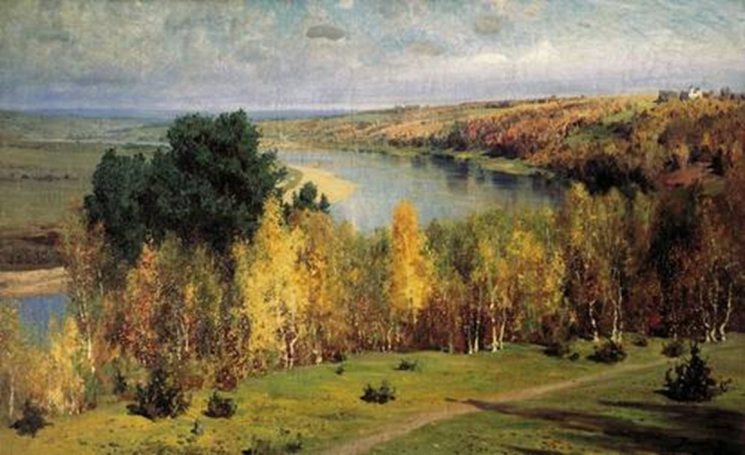

«Золотая осень». В.Д.Поленов

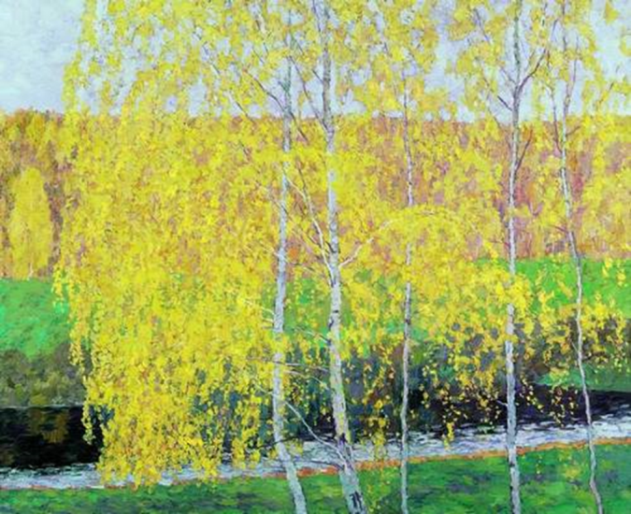

«Золотая осень». Е.И.Зверьков

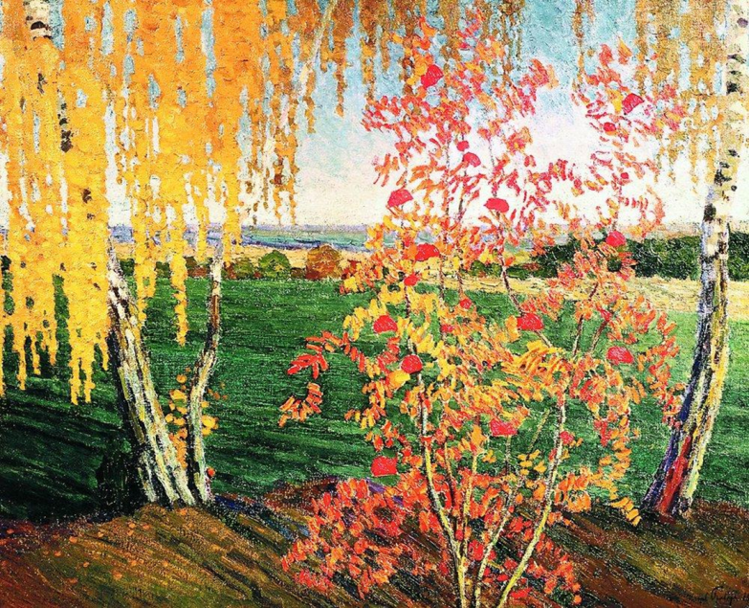

«Рябинка». И.Э. Грабарь



**Упражнения по развитию лексико-грамматической стороны речи**

**Упражнения по развитию лексико-грамматической стороны речи.**  
• На доске выставляются две картинки: «ранняя осень» и «поздняя осень».  
• Дети вспоминают, с какого месяца осень начинается, а каким заканчивается. Логопед читает стихотворения Е. Трутневой.  
• Стало вдруг светлее вдвое, Двор как в солнечных лучах —  
Это платье золотое У березы на плечах.  
• У калины и рябины Вьются стаями дрозды...  
Под окошком георгины Красотой своей горды.  
• Все деревья облетели Зеленеют только ели  
Днем и ночью дождик льет, Грязь и лужи у ворот.  
• Логопед просит соотнести стихотворения и картинки: какое стихотворение, к какому периоду осени относится и почему?  
  
**Упражнения по развитию лексико-грамматической стороны речи**  
• Логопед предлагает детям вспомнить, какое сейчас время года. Подобрать слова, отвечающие на вопрос: Кто? Что?по теме «Осень».  
• Приходит *(что?)* -... Желтеют - ...  
• Плывут —... Улетают - ...  
• Дует - ... Готовятся к зиме - ...  
• Вянут — ... Моросит — ...  
• Опадают — ... Мокнет — ...  
  
**Упражнений по развитию лексико – грамматической стороны речи**  
Логопед говорит о том, что будет называть одно дерево, а дети должны назвать много деревьев *(с опорой на картинки)*. И наоборот.  
дуб - дубы сосна - сосны  
ель - ели каштан - каштаны  
клен - клены береза - березы  
осина - осины рябина - рябины  
Среди этих деревьев два дерева не похожи на другие. Что это за деревья? *(Сосна, ель.)* Почему? Дуб, каштан, клан, барам, осина, рябина осенью  
желтеют и роняют ЛИСТЬЯ - это лиственные деревья. А сосна и ель всегда зеленые - это хвойные деревья.  
  
**Упражнения по развитию лексико-грамматической стороны речи.**  
Назовите правильно листья *(с опорой на картинки)*.  
Лист дуба - дубовый.  
Лист берёзы - берёзовый.  
Лист липы - липовый.  
Лист рябины - рябиновый.  
Лист осины - осиновый.  
Лист клёна - кленовый.  
Шишка сосны - сосновая.  
Шишка ели - еловая.



**Лексико-грамматические игры:**

**Игра «Назови ласково».** Дуб, клен, осина, береза, рябина, каштан, ель, ива, сосна.  
**Игра «Где увидим этот лист?».** Дубовый — на дубе, кленовый — на клене и т.д.  
**Игра «1, 3, 5, 7».** Сосчитать деревья, а также листья {один кленовый лист, три кленовых лис-та, пять кленовых листьев и т.д.)  
  
**Упражнения по развитию лексико-грамматической стороны речи.**  
**Игра «Вершки - корешки».**  
Логопед объясняет детям, что у одних овощей мы едим то, что растет на поверхности земли *(вершки)*, а у других - то, что растет в земле *(корешки)*. Дети делятся на две команды. Одна команда будет вставать на цыпочки и поднимать руки вверх, когда услышит название «вершков» *(капуста, помидор, огурец и т.д.)*, а другая — приседать, когда логопед назовет  
«корешки» *(картофель, лук, морковь, редис и т.д.)*.  
Выигрывает команда, допустившая меньшее количество ошибок.  
  
**Упражнения по развитию лексико-грамматической стороны речи.**  
Педагог предлагает детям прослушать рассказ.  
Наступила осень. Все стали собирать урожай на огороде. Один Незнайка стоит и смотрит на свои грядки: «Как ему собрать урожай?»  
На панно «Огород» расставлены овощи. Дети  
собирают овощи и говорят: «Я дергаю морковь, репку, лук, чеснок. Я копаю картофель. Я срезаю капусту. Я срываю помидоры, огурцы, горох, кабачки, тыкву, баклажаны».  
  
**Лексико-грамматические игры.**  
Составить сравнительные рассказы о клюкве и  
малине, о яблоке и лимоне, об огурце и помидоре.  
Составить предложение из слов.  
Яблоко, лежать, яблоня, под.  
Картошка, расти, огород, в.  
Клубника, тарелка, лежать, на.  
— Закончить предложения *(составление сложно-  
подчиненных предложений)*.  
Мама почистила картошку, чтобы....  
Мама помыла овощи, чтобы....  
Мама собрала в саду малину, чтобы....  
Мама купила в магазине яблоки, чтобы....  
— Составить как можно больше сложносочиненных предложений по схеме и образцу.  
Морковь — овощ, а яблоко — фрукт.  
Морковь растет в огород», а яблоко — в саду.  
Из моркови делают салат, а из яблок — компот.



**Упражнения по развитию лексико-грамматической стороны речи.**  
**Игра «Плодовое дерево».**  
Логопед достает из кармашков различные картинки с изображением фруктов: яблока, груши, лимона, апельсина, мандарина, абрикоса — и спрашивает у детей: «Что это? Как называется дерево, на  
котором растут фрукты? *(Плодовое.)*»  
Дети берут корзинки и идут к дереву «собирать» урожай фруктов, при этом комментируя свои действия:  
«Я собрал с дерева много груш».  
«Я собрал с дерева много апельсинов». И т.д.  
  
**Упражнения по развитию лексико-грамматической стороны речи.**  
Используется макет «плодового дерева».  
Логопед: «На прошлом занятии был собран урожай. Урожай чего был собран? *(Фруктов.)* А с каких деревьев мы его собирали?»  
Логопед вставляет в кармашек дерева картинку с изображением яблока и спрашивает: «Если на дереве растут яблоки, то как оно называется? *(Яблоня.)*  
А если груши? *(Груша.)*» и т.д. Последней на дерево выставляется картинка с изображением банана.  
«Ребята, а может на нашем дереве вырасти банан?»  
*(Нет, потому что бананы растут на пальмах.)*